ASSUNTO :. INDICO PARA QUE O DEPARTAMENTO COMPETENTE, REALIZE LIMPEZA DE BUEIRO LOCALIZADO NA RUA GILBERTO DAS NEVES, NO RESIDENCIAL FLORES DO CAMPO.

DESPACHO:.

SALA DAS SESSÕES ____/____/_____

PRESIDENTE DA MESA

INDICAÇÃO Nº , DE 2017

SENHOR PRESIDENTE,
SENHORES VEREADORES,

INDICO ao Exmo Senhor Prefeito Municipal para que o departamento competente, que realize limpeza de bueiro localizado na Rua Gilberto das Neves, no Residencial Flores do Campo.
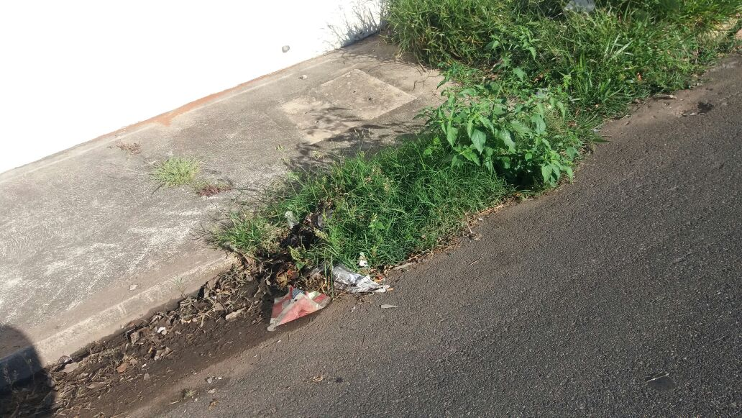

SALA DAS SESSÕES “VEREADOR SANTO RÓTOLLI”, aos 15 de setembro de 2017

VEREADOR LUIS ROBERTO TAVARES

